HASIČI RADÍ OBČANŮM
Listopad - lístek spad… Pálit či nepálit?
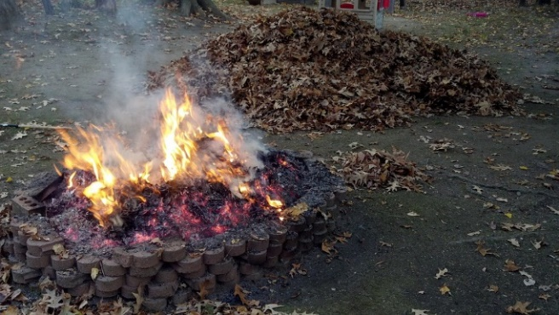

Každé roční období je něčím typické. Podzim není výjimkou. Barevné listy na stromech a následně pak ležící v haldách pod stromy. K přípravám na blížící se zimu patří jejich úklid. Likvidaci listí lidé provádějí nejčastěji dvěma způsoby. První skupina, zastánci recyklace, vzniklý zahradní odpad kompostují, drtí či jinak ekologicky likvidují přímo na svých pozemcích, případně jej odvážejí do sběrných dvorů nebo kompostáren. Druhou skupinou jsou ti, kteří odpad raději pálí, a to k nelibosti sousedů, poukazujících na zamoření kouřem. I tato metoda odstranění odpadu je však při dodržení určitých pravidel v pořádku a neodporuje zákonům České republiky.
Pálení rostlinného materiálu řeší zákon o ochraně ovzduší č. 201/2012 Sb. Konkrétně lze v otevřeném ohništi spalovat jen suché rostlinné materiály neznečištěné chemickými látkami. Pálení pak mohou upravovat i místní vyhlášky měst a obcí (některé obce nepovolují spalování rostlinného odpadu a nabízejí jeho likvidaci kompostováním, jinde je možné pálit bioodpad jen v určitě dny apod.). Povinnost ohlašovat pálení odpadu místně příslušnému Hasičskému záchrannému sboru kraje mají podnikající fyzické a právnické osoby. Povinnost ohlašovat pálení se nevztahuje na fyzické osoby, které tuto činnost provádějí na svém pozemku. Pokud ale fyzická osoba plánuje pálení většího množství biologického odpadu (klestu, shrabaného listí a stařiny), je vhodné pálení nahlásit taktéž. Touto informací lze zabránit zbytečným výjezdům jednotek požární ochrany k domnělému požáru, který může nahlásit například soused. Učinit tak lze přímo v elektronickém formuláři na webových stránkách v aplikaci Evidence pálení https://paleni.izscr.cz/ popřípadě prostřednictvím telefonu.
Zásady pálení odpadu:
- Pálení odpadu může provádět pouze osoba starší 18 let.
- Ohniště musí být vzdáleno minimálně 50 metrů od okraje lesa a v dostatečné bezpečné vzdálenosti od budov a volných skládek palivového dřeva apod.
- Pálení odpadu nesmí být prováděno v období dlouhotrvajícího sucha a za větrného počasí.
- K dispozici by měly být prostředky, kterými lze oheň uhasit – kbelík s vodou, lopata a písek apod.
- Po skončení pálení odpadu musí být ohniště bezpečným způsobem uhašeno a následně kontrolováno po dobu 8 hodin.
- Pokud se vám přes veškerou opatrnost situace vymkne kontrole, volejte hasiče prostřednictvím tísňové linky 150 nebo 112.
autor: kpt. Mgr. Michaela Stará
HZS Libereckého kraje

